Observational Astronomy

Pt. 1 Optical observation

Chapter I. Intro
考核方式
平时（40%作业+10%出勤） 期末考试 （50%）
电磁辐射
- 电磁辐射
- $λ×ν=c$
- 波长由长到短：射电、毫米、亚毫米、红外、光学、紫外、X、$γ$
- 辐射强度：朝l方向的单位面元、单位立体角、（在频率v处的）单位频率间隔内的辐射功率
- $I_{ν}= dW/ dA\cos{θ} dΩ dν$
- $I_{ν}≠I_{λ}$, which is $I_{ν}dν=-I_{λ}dλ=\frac{c}{ν^{2}}I_{λ}dν$ instead.
- (i) 黑体谱斯特潘定律：$W/A=σT^{4}$
- 单位面积黑体辐射功率仅与温度有关
- (ii) 维恩定律：$λ_{max}T=3000μmK$
- 黑体谱辐射强度最大值所在波长与温度成反比
- 辐射转移：介质的 (1) 辐射、 (2) 吸收和 (3) 散射
地球大气
- 大气消光：大气吸收和散射改变天体辐射强度和颜色
- // 短波散射强，长波散射弱
- 大气对各波段电磁辐射的消光情况，称大气窗口
- // 可见光窗口（3500-7000A）、射电窗口
- 紫外、X、$γ$ 射线波段完全无法地面观测；红外、毫米仅有细小窗口
- // 亚毫米波段望远镜对水汽要求高、光学望远镜对视宁度要求高
- 大气折射：改变天体辐射方向
- 对长波，全反射隔绝
- 大气辐射：影响地面红外天文观测
- 荧光发射（光学） + 热辐射（近红外）
- 大气湍动：影响光学成像质量
- 视宁度 (seeing)：大气扰动导致星光闪烁的程度
- 其它因素：
- 月光：满月对光学短波影响很大，对长波与近红外影响小
- as moon reflects/scatters the shine of sun, mostly impact on short wavelength.
概率、统计与误差
- 概率分布
- 二项分布（binomial distribution)：
- 单次观测成功概率为p，共观测n次，成功m次的概率为
- $P\left(m,p,n\right)=\frac{n!}{m!\left(n-m\right)!}p^{m}{\left(1-p\right)}^{n-m}$
- 泊松分布：
- 当n值很大而p很小时，np趋于一恒定值 $μ=np$ 此时
- $P\left(m,μ\right)=\frac{e^{-μ}μ^{m}}{m!}$
- 高斯分布：
- $P\left(x,μ,σ\right)=\frac{1}{σ\sqrt{2π}}e^{-\frac{{\left(x-μ\right)}^{2}}{2/σ^{2}}}$
- //在天文领域，一般选用置信区间为$\left|x-μ\right|<5σ$
- 参数计算
- 二项分布：$\overline{x}=np, s^{2}=np\left(1-p\right)$
- 柏松分布：$\overline{x}=μ, s^{2}=μ$
- 高斯分布：$\overline{x}=μ, s^{2}=σ^{2}$
- 统计
- 切比雪夫不等式：$P\left(\left|x-μ\right|>nσ\right)<\frac{1}{n^{2}}$
- // 平均值、中指、模式、方差、方差平方根、平均差
- 案例：光子
- 光子理论上遵循波色-爱因斯坦统计，光子到达并不完全独立，其误差：
- （近似）$<N^{2}>=n$, N为误差，n为接收到的光子数
- // 当$5ϵτkT/hν<1$时，波色-爱因斯坦光子噪声对方均根修正小于10%
- 误差传递公式：
- 对两个完全独立的变量x和y，其误差分别为$σ_{x}$和$σ_{y}$
- 则$f=f\left(x,y\right)$的误差是：
- $σ=\sqrt{{\left(\frac{∂f}{∂x}\right)}^{2}σ_{x}^{2}+{\left(\frac{∂f}{∂y}\right)}^{2}σ_{y}^{2}}$
- 拟合曲线：最小二乘法
- 卡方分布：$χ^{2}=∑\frac{\left(y_{i}-\hat{y}\right)}{σ_{i}^{2}}$
- 对于卡方$χ^{2}$: $μ_{χ^{2}}=ν$, $σ_{χ^{2}}=2ν$
- 其中$ν$为自由度（即数据点的数目减去参数的数目）
- // 卡方等于自由度时，模型最佳

Chapter II. Telescope
基本原理：
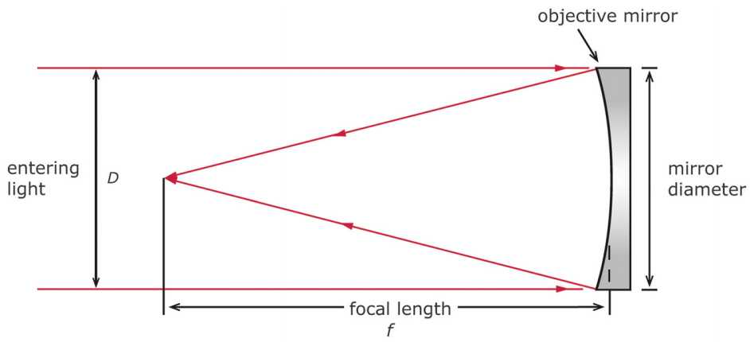
- 口径：越大越好，光通量 $∝D^{2}$
- 高效：光子利用效率越高越好（到达望远镜所有光子都能用于最终观测）
- 排除不必要的光污染
- 考虑衍射极限的图像：尽量逼近衍射极限下的图像
- 调整光路来优化在探测器上的成像
像差来源：
- 理想情况：
- 望远镜对点源的成像称点扩散函数，衍射极限下点扩散函数：
- $I\left(θ\right)∝{\left(\frac{J_{1}\left(2m\right)}{m}\right)}^{2}$ ， 其中$J_{1}$ 为一阶贝赛尔函数，$m=π\left(D/2\right)θ/λ$
- 其主斑为Airy斑，满足瑞利判据：$R=1.22\frac{λ}{D}$
- 球差：
- 球面反射
- 球面镜所产生的成像误差：远离光轴的轴向平行光线，在光轴上形成焦点的位置不同于光轴附近的轴向平行光线所形成的焦点位置。由于平行光束在光轴前后分散形成焦点，就会产生弥散光斑。
- // 即折射光线汇聚在焦点，但反射光线与光轴焦点弥散
- 彗差：
- 光线倾斜
- 与光轴呈一定角度但斜平行光束在焦平面上成像不是点像，而是一个彗状斑点。
- // 彗差决定望远镜视角大小，视场越大彗差越明显
- // 类似于球差，但不止发生在球面镜
- 像散：
- 三维空间
- 两个垂直空间的光学系统焦点不一致
- 场曲：
- 焦面弯曲
- 最佳焦平面不是一个平面，而是凹面或曲面
- // 场曲每一个焦点都正常，不过空间集合为曲面，与探测器形状不符
- // 方案：底片弯曲、加改正镜
- 畸变：
- 异放大率
- 焦平面上图像放大率不是常数
- 色差：
- 透镜折射率随波长变化所导致的像差称为色差
- // 反射镜没有色差
光学系统：
- 主焦点系统：
- 主镜：凹面镜，一般不用球面镜以避免球差。
- // 没有球差，彗差严重，视场小；一般只用于大口径望远镜
- 牛顿式系统：
- 主镜：凹面反射镜
- // 用一个45度平面镜反射光线
- 卡塞格林系统：
- 主镜：凹面镜+中心开口 副镜：凸面镜
- // 倒立影像
- 格里高利系统：
- 主镜：凹面镜+中心开口 副镜：凹面镜
- // 正立影像
支撑系统：
- 地平式装置：
- 水平轴+垂直轴；重力对称，适合大型望远镜；需要精密控制追踪速度
- // 无法追踪天顶位置天体
- 赤道式装置：
- 赤经轴+赤纬轴；方便追踪，但重力不对称
连接装置：
- 口径 D：决定望远镜所收集的光量：$光通量∝D^{2}$
- 焦距 f：把焦点上的光束反推直到它半径等于望远镜口径。
- 焦比 f/#：$f/·=\frac{f}{D}$；相对口径 A：$A=\frac{D}{f}$
- 放大率 M：到焦平面上的焦比与主镜焦比的比例：$M=\frac{f_{equivalent}}{f_{primary}}$
- 底片比例尺：$α=\frac{ω}{d}≈\frac{206265}{f}\left(″/mm\right)$
- 视场：能被望远镜良好成像的天空区域角直径
- 光阑：孔径光阑和视场光阑
- 瞳：孔径光阑所成的像
- 入射瞳：孔径光阑前的光学系统所成的像
- 出射瞳：孔径光阑后的光学系统所成的像 // 即主镜通过副镜成像位置
成像描述：
调制函数 MTF：输出像与输入像调制的比值
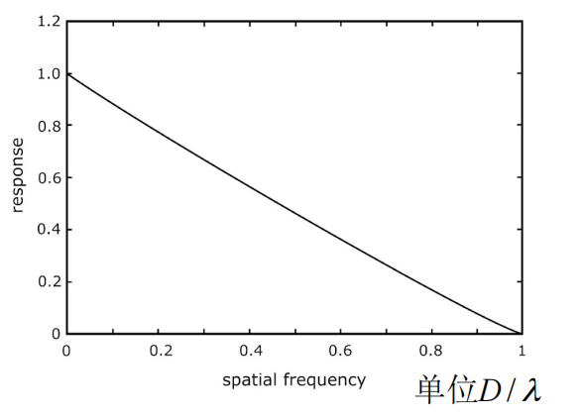
*望远镜优化：
- 大视场需求：
- e.g R-C系统：主镜凹双曲面镜 + 凸双曲面镜
- // 无色差、球差、彗差
- 红外望远镜需求：
- 冷却望远镜；改变材质；缩小副镜大小；光阑；低温下工作

Chapter III. Radiation Detector
基本性质：
- 辐射探测器：将辐射能转换为可测信号的器件
- 利用光子和探测器中粒子相互作用
- // 光化学反应（照相底片）、光热效应（热探测器）、光电效应（CCD/CMOS）、波长效应（闪烁体）
- 紫外-红外波段光子探测器：
- 照相底片的缺陷：可测量子效率差、相应曲线复杂、不可重复曝光
- 现代光子探测器：半导体吸收光子释放电子，自由电子在半导体中运动产生电流（半导体提高光电子吸收效率、降低热电子噪声）
- // 本征半导体、杂质半导体（N型、P型）
- 光子探测器的效率依赖于光子在半导体中的吸收长度：$η_{ab}=1-e^{-a\left(λ\right)d_{1}}$
探测器性能：
- 量子效率（QE）：输出光电流与入射光子流的比值
- 可测量子效率（DQE）：探测器信噪比平方与输入信噪比的平方之比
- 探测率：探测器能探测到最小辐射功率的倒数；可用噪声等效功率（NEP）衡量
- 探测器阵列：紫外-光学-红外探测器往往制成列阵；陈列的每个元素称为像素
- 相应的线性化：输出信号避免达到饱和/软饱和状态
- 动态范围：输出信号的可用范围（噪声，饱和值）
- 响应时间：光照后探测器恢复到光照前需要的时间：$τ_{RC}=RC$
- 响应时间决定探测器的时间分辨率
- 光谱响应：探测器能响应的光子的频率范围，波长需短于探测器截止波长
探测器噪声：
- 光子噪声：接近于光子数平方根
- 热噪声：电阻中自由电子热运动
- // 降低热噪声：1. 降低温度； 2. 增大电阻
- 暗流：没有光照下产生的电子流
- // 降低暗流：1. 降低温度；2. 缩短截止波长（增大带沟）
- KTC噪声：电容中自由电子热运动
- 1/f 噪声：噪声功率谱密度与频率成反比，由凝聚态材料缺陷引起
红外探测器：
- 杂质带传导探测器：
- 适用波段：5-35微米
- 原理：阻挡层 + 红外吸收层
- 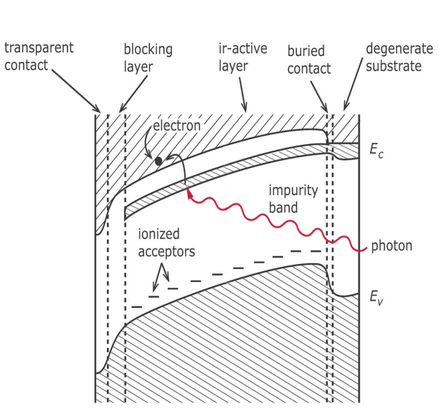
- 光电二极管：
- 结构：PN结组成的半导体器件（中性层｜耗尽层｜中性层）
- 基本原理：1. +P-N时，耗尽层变窄，有电流； 2. -P+N时，耗尽层增宽，无电流，同时也避免了电子噪声
- 适用波段：0.6-5微米
- 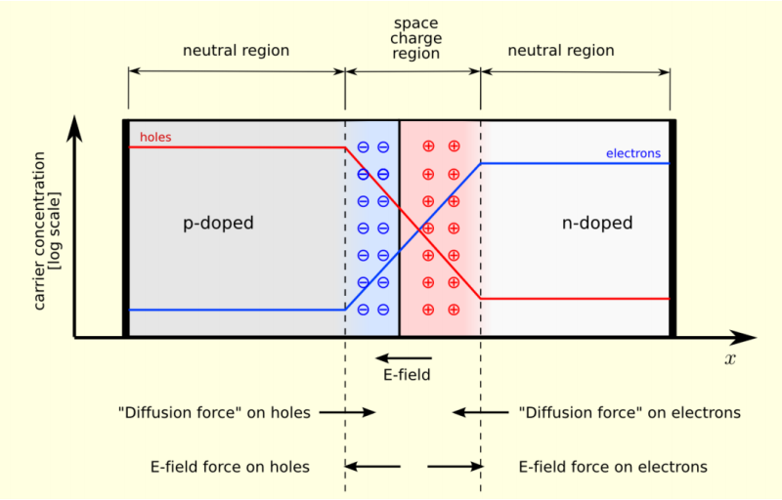
红外探测器陈列：
- 基本思路：探测器每个像素连接一个放大器电路
- 放大器：金属半场效晶体管
- 由于二极管的反向截止，源极与漏极间无电荷通过：
- 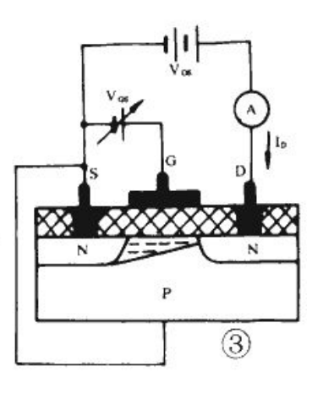
- G级加上正电压，吸附一定电子，沟通源极和漏极的N区
- 电流强度正比于收集的光电子个数
- // 读出过程不干扰曝光拍摄
- 读出过程：输出电压随曝光时间增大而增强
- 方式一：重置前后非常短的时间读出
- $V\left(t_{before}\right)-V\left(t_{after}\right)$ // KTC噪声很大
- 方式二：积分斜坡开始与结束前读出
- 两种抽样方法：
- 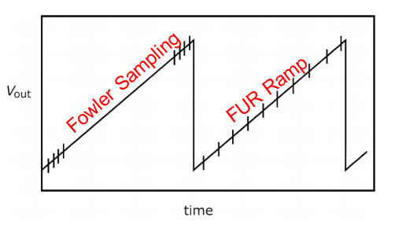
CCD（电荷耦合元件）：
- 基本原理：第一个电极正电压形成势阱捕捉电子；第二个电极正电压使势阱拓宽；关闭第一个电极，电子实现移动
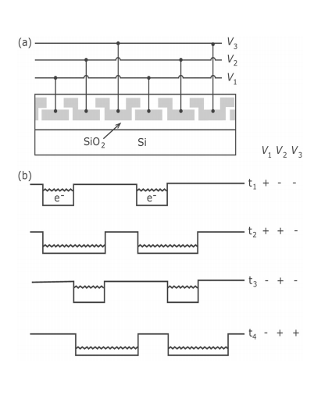
- 性能描述：
- 沿着传输方向强信号会分散到邻近的像素上，在CCD传输方向上拉伸图像
- 电荷传输效率CTE：电子从一个像素被传输到邻近像素的比例
- // 低CTE会造成串扰、增加噪声

Chapter IV. Imager
成像仪Imager：放在望远镜焦平面上，用来收集电磁辐射的二维空间信息的仪器
光学成像仪：
- 组成结构：CCD+杜瓦容器+快门+滤光片转轮
- 场修正光学系统：用来提供大视场范围内的高质量成像
红外成像仪：
- 设计特点：所有组件都放入一个低温容器以减少望远镜以及组件本身都红外辐射
- 设计装置：瞳、光阑
尼奎斯特采样：
- 定义：取样频率为信号频率的两倍，即像素大小为中心衍射斑半高全宽$λ/D$的一半（$0.5λ/D$）
- 过采样：像素大小$<0.5λ/D$
- // 好处：弥补CCD缺陷损失的空间信息、复原一部分小于seeing的信息
- 次采样：像素大小$>0.5λ/D$
- // 缺点：丢失高频信息、降低空间分辨率
- 计算空间分辨率：取视宁度与像素大小的两倍的最大值
成像数据处理：
- 优势：确立中心天体，获取空间信息
- 像素间隙响应：像素间隙的灵敏度会低于像素
- 像素内响应：同一像素内不同区域响应不同
- 其它挑战：串扰、干涉、热和坏像素、宇宙射线、响应非线性、软饱和、潜像、MUX glow、电子窜扰或伪影、底座效应
- 解决方案：重复曝光，移动望远镜指向对天体进行多次曝光
- 需要校准的图像：
- 本底帧 bias：不曝光且在极短时间内收集光子图像
- // 可能来自成像系统中灰尘、污渍；上一次曝光残留的光子
- 暗流帧 dark：不曝光且跟天体同样曝光时间内收集到的光子
- // 来自电子仪器本身的暗流
- 平场flat：获得每个像素相对响应（用一均匀分布的光源照射探测器）
- 三种平场：
- 圆顶平场：用一束白光照射圆顶上的反光板，对该反光板的成像为圆顶平场
- 曙暮天光平场：傍晚或早晨，对来自在地平线以下的阳光照射大气层的反射光的成像，称之为曙暮天光平场
- // 窗口期极短，曝光时间难以控制
- 超级天空平场：天空多次成像，在移除探测到的天体后可获得超级天空平场
- 校准过程：
- data1 = data - bias
dark1 = dark - bias
flat1 = flat - bias
data2 = data1 - dark1
flat2 = flat1 - dark1
final frame = data2 / flat2
- 图像存储：Fits文件
- Flexible Image Transport System
- 由多个Header+Data Units（HDUs）组成
- 第一个HDUs称之为主数组，可以是N维数组
坐标系统：
- 坐标类型：地平坐标、赤道坐标、黄道坐标、银道坐标
- 坐标转换
- 时间：
- 恒星时：日常生活里用的是太阳时。由于地球轨道运动，太阳时不等于恒星时；太阳日为24h，恒星日为23h56min4s
- 世界坐标系统 World Coordinate System：
- FITS天文数据中Header里关于天体坐标位置的信息定义为WCS
- 定义一个参考像素的坐标值以及沿着不同方向坐标的增量
- 进动：地球转动轴转动引起天球坐标变化
- 章动：在进动上叠加的短时标变化
- 视差：因地球公转而造成邻近恒星在赤道上位置变化
- 自行：邻近天体在宇宙空间上的运动
- 其它影响：大气折射、光行差
天体测量：
- 天体测量：测量天体的位置
- // 距离尺度、寻找系外行星、银河系中心大质量黑洞
- 测距基础：三角视差法
- 巡天仪器：望远镜稳定、长焦距
- 天体测量中的测量精度 $FWHM/\left(S/N\right)$

Chapter V. Photometry & Polarization
天体电磁辐射的信息可以通过测量、分析它们的能谱 SED 或光谱 spectrum 来获得对 $R=λ/Δλ$ 在 2-10 称之为能谱，更高R的称之为光谱
恒星测光：
- 测光分类：孔径测光、点扩散函数拟合
- 孔径测光：
- a) 确立孔径中心位置：$x_{c}=\frac{∑x_{i}I_{i}}{∑I_{i}}$
- b) 确立孔径大小：大-收集光子信号多；小-信噪比高
- c) 确立背景：放置在源附近没有天体的区域，或者跟源口径同心的圆环称为天空孔径
- d) 孔径修正：有限的孔径测量需要修正丢失的能量，加入孔径修正因子
- 点扩散函数拟合：
- 可以依据标准星的点扩散函数拟合结果；也可以通过对比孔径测光的结果
- //需要进行孔径修正
- 测光系统：一组规定了响应曲线的滤光片。其定义便于测光结果的稳定与比较。
- 星等：$m_{1}-m_{2}=-2.5log\left(f_{1}/f_{2}\right)$
- 视星等：$m=-2.5log\left(f_{star}/f_{ZP}\right)$，其中$f_{ZP}$为系统中星等定义为0的恒星对应流量
- 考虑到零点星不是每次观测都可见，因此测光系统还需要选取一套具有精确星等测量的标准星：$m=-2.5log\left(f_{star}/f_{standard}\right)+m_{standard}$
- //仪器星等：在数据处理过程中，星等的定义可能通过比较一组特定恒星的光度。这样的星等称为仪器星等。
- //绝对星等：把天体放在10pc距离上的视星等。$m-M=5log\left(d/10pc\right)$
- //在UBVRIJHKLMNQ系统中B波段星等写作$m_{B}$
- 颜色指数：两个波段星等差异（短波-长波）$m_{B}-m_{V}$，记做$CI=B-V$
- 颜色超：测量到的颜色与真实颜色的差异，如B-V颜色超$E_{BV}=CI_{obs}-CI_{int}$
- // 热星等：$M_{bol}$为总光度的绝对星等
- //UBVRIJHKLMNQ系统零点：对于UBVTRI部分定义Vega为零点
测光修正：
- 大气消光：$\frac{dI_{λ}}{ds}=-κ_{λ}$
- 其中$I_{λ}$为强度，$κ_{λ}$为吸收系数，$s$为路径长度。则对给定大气质量(air mass)上的消光为：$m_{λ}\left(am\right)-m_{λ}\left(am=1\right)=2.5κ_{λ}\left(am-1\right)/ln10$
- PSF变化：
- 影响因素包括PSF拟合、孔径修正、seeing变化、光谱形状
物理测光：
- 原则：将测量结果转换成流量密度（物理流量）
- 绝对校正：测量目标源对参考源的相对亮度，再对相对亮度做各种修正，最后才把相对亮度转换成标准波长上的物理亮度。
$$λ_{0}=\frac{\int{λT\left(λ\right)dλ}}{\int{T\left(λ\right)dλ}} \text{(1)}$$
- 其中$T\left(λ\right)$为系统相对响应函数。
- 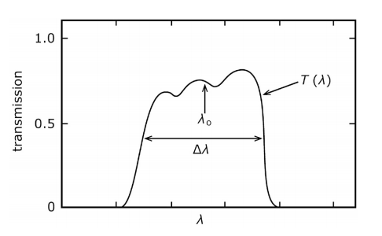
- 接下来测量标准星的绝对流量：
- a. 直接校正：比较标准星与黑体谱的亮度
- b. 非直接校正：估算恒星大小、温度来确定恒星绝对亮度
- 带宽修正：由于滤光片存在带宽，导致观测值与真实值不一定相同
- 已知目标源辐射流量满足$f\left(λ\right)$，标准波长下真实流量：$f\left(λ_{0}\right)$
- 通过滤光片，以滤光片带宽中平均能量代替各光子的能量，则测到的观测流量：$\left(\frac{∫\frac{f_{λ}λ}{hc}T_{λ}dλ}{∫T_{λ}dλ}\right)h\frac{c}{λ_{0}}$
- 后者与前者的比值称为带宽修正
- 最小化带宽修正：有效波长取代标准波长：
$$λ_{eff}=\frac{∫λ^{2}T\left(λ\right)dλ}{\int{λT\left(λ\right)dλ}} \text{(2)}$$
- AB星等：定义3630Jy为零点，则$m_{AB}=-2.5log\left(f_{V}\left(Wm^{-2}Hz^{-1}\right)\right)-56.085$

处理范式：
Question：其中star Y是标准星，其$m_{J}=m_{N}=5.00$。所有上述测量用的是口径测光，sky的信号用跟源相同的口径。测量star Y时的air mass是1.1，测量star Z时的air mass是1.3；一个air mass对应的修正是0.2星等。输出的DU直接正比于源的流量密度。计算star Z的相关参数。
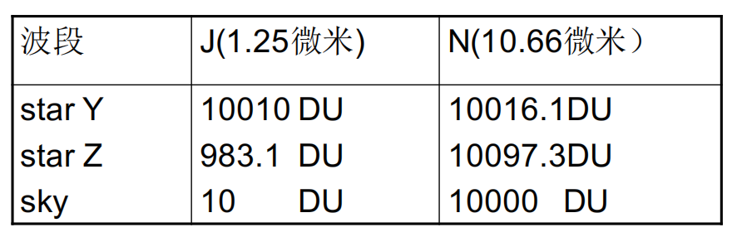
Step1: 计算除去sky后的信号：
Star Y: J = 10000 DU N = 16.1 DU
Star Z: J = 973.1 DU N = 973 DU
Step2: 计算仪器星等（记零点为1DU）：$m=-2.5log\left(*DU\right)$
Star Y: $m_{J,inst}=-10.00$ $m_{N,inst}=-3.02$
Star Z: $m_{J,inst}=-7.47$ $m_{N,inst}=-7.47$
Step3: 大气修正到1 air mass：
Star Y: $\left(1.0-1.1\right)×0.2=-0.02$
Star Z: $\left(1.0-1.3\right)×0.2=-0.06$
Step4: 修正到标准测光系统（利用star Y $m_{J}=m_{N}=5.00$）:
Star Z: $m_{J}=-7.47-0.06-\left(-10.02-5.00\right)=7.49$
$m_{N}=-7.47-0.06-\left(-3.04-5.00\right)=0.51$
其它类型测光：
- 示差测光：用本地参考来获得目标源相对亮度
- // 空间本地参考：与目标源附近的参考星同时成像，可研究目标预案亮度变化
- // 光谱本地参考：目标源不同波段上的测光
- 快速测光：对于天体亮度快速变化
- // CCD：有用部分正常速度读出，其它部分可以快速读出，以获得低噪声的高速测光
- // 红外探测器：直接读出有用部分的子陈列
- 高精度测光：
- 标准方法下测光精度很难高于1%，获取更高精度的方法包括：
- a. 把PSF分布到更多像素上（主动散焦）；b. 目标源精确成像在探测器固定位置；b. 细致的数据处理以到达最小化系统误差
偏振：
- 偏振来源：
- 固体表面的反射：月球、行星、小行星
- 散射：小尘埃颗粒、分子、自由电子
- Zeeman效应、高磁化等离子体（白矮星）、同步辐射（超新星遗迹、活动星系核）
- 偏振分类：
- 完全偏振光（线偏振、圆偏振、椭圆偏振） 部分偏振光
- 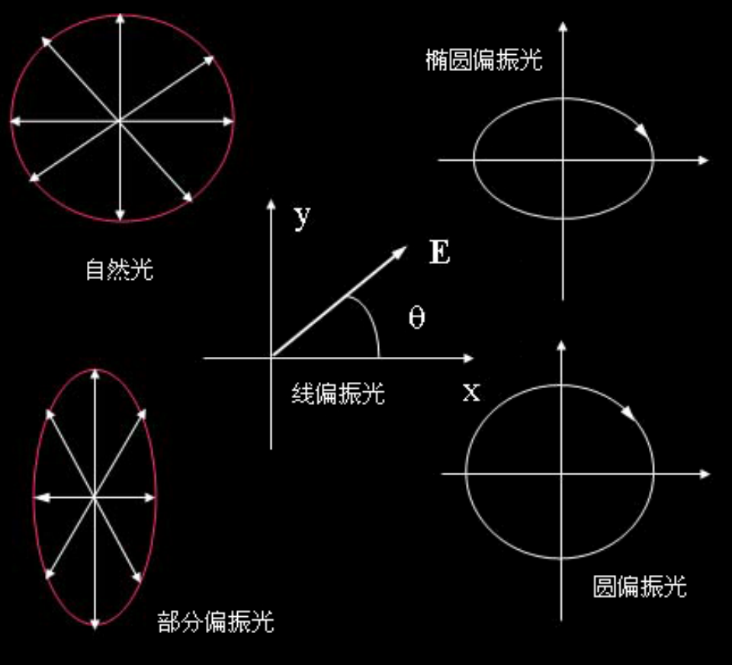
光波电矢量描述=两个互相垂直的线偏振+圆偏振+总强度
- 分析器：一排排紧密放置的互相平行的导线，光波垂直于导线方向传播，导线将组织垂直于导线方向的光矢量通过，而平行方向光矢量可以有效通过。
- // 双折射率分析器：该晶体对不同振动方向有不同的折射率
- 延迟器/波片：参考《光学》笔记
- 偏光计：波片+双折射率分析器
- $R=\left(I_{pp}-I_{op}\right)/\left(I_{pp}+I_{op}\right)$
- // 线偏振用半波片；圆偏振用1/4波片

Chapter VI. Spectrum
光谱信息包含：元素丰度、温度密度、径向速度、星系红移、天体磁场、动力学
元素丰度：利用观测到的谱线强度和原子物理中得到的谱线跃迁计算粒子化学风度
密度温度：部分粒子的不同谱线相对强度比率可以用来计算气体温度、密度
径向速度：谱线的多普勒效应
星系红移：观测到谱线波长相对于静止波长的位移
光谱仪：
- 定义：分解不同波长光辐射的仪器
- 假设$λ$为中心波长，分解的单个波长宽度为$Δλ$，定义分辨率为$λ/Δλ$
分光方法：色散原理、干涉原理、热光度原理（X射线波段）
棱镜光谱仪：
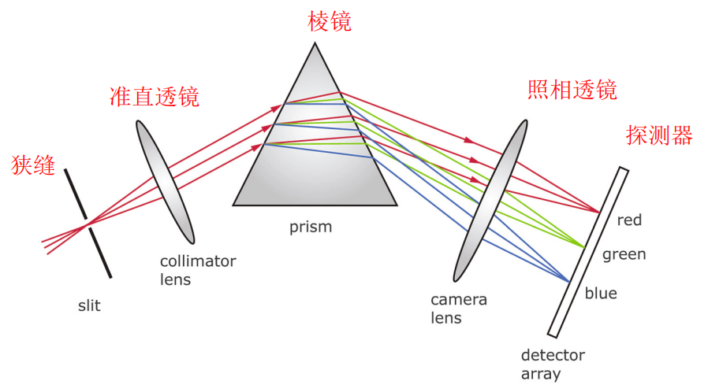
- 结构：
- 狭缝：让目标源光进入光谱仪，避免光谱重合、减少背景光、提高信噪比
- 准直透净和照相透镜：前者形成平行光，后者重新会聚光线
- 物理棱镜：将遥远天体光束近似看作平行光，可把棱镜直接放在望远镜物镜之前，而不需要任何准直系统，可在望远镜焦平面上得到市场内全部天体的光谱像
- 优势：对视场内所有天体同时获得光谱
- 缺点：没有狭缝，不同源的光谱会重叠，信噪比会降低
- // 假设狭缝长度1''，光谱在探测器上色散后的长度为100''，则狭缝内天空背景亮度会被平均分成100份。则无狭缝时天空背景亮度会高100倍。
- 分辨率：棱镜色散越强，分辨率越高；透镜焦距越长，分辨率越高
光栅光谱仪：
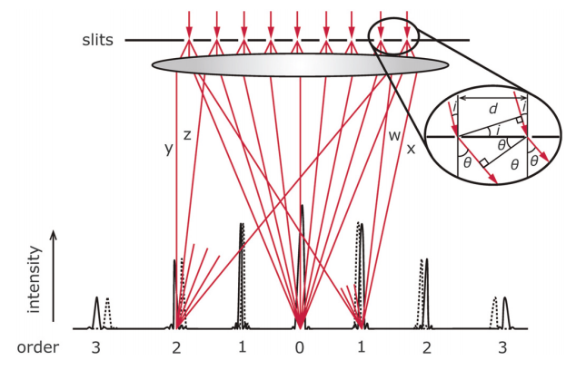
- 基本思路：利用光的干涉、衍射，使用互相平行、等宽、等距的狭缝吧平行光切片
- 公式计算：
- 两临近狭缝光程差：$Δ=dsini+dsinθ$
- 假设垂直入射，即$i=0$得到$Δ=dsinθ$
- 相长干涉条件$Δ=mλ=dsinθ$
- $m=0$时无光谱信息，$m≠0$时不同$λ$对应$θ$不同
- // 阶数越高，不同波长在空间上分得越开，分辨率越高，但光强越弱
- 闪耀光栅：
- 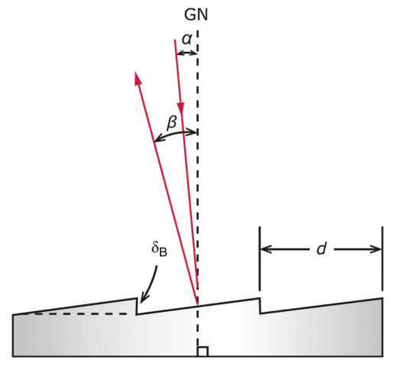
$$mλ=d\left(sinα+sinβ\right) \text{(3)}$$
- 其中$α$为入射角度，$β$为衍射角度，调整镜子倾角使给定阶数上的干涉对应衍射角度刚好在反射方向上，且$m≠0$
- //物理参数：
- 闪耀角：$θ_{B}=\frac{β+α}{2}$，光栅槽面与表面夹角
- 闪耀波长：$λ_{B}=\frac{2d}{m}sinθ_{B}cos\frac{Ψ}{2}$，其中$Ψ=\left|β-α\right|$，最大光强对应波长
- 槽数密度：$1/d$
- 给定波长、阶数的波长范围：$Δλ=λ/m$，阶数越高所对应波长范围越小
- 分辨率：$R=\frac{λ}{Δλ}=\frac{D_{1}\left(sinα+sinβ\right)}{DcosαΔθ}$，其中$Δθ$为狭缝宽度（天空上的投影宽度）
- 当$α=β$时，$R=\frac{2D_{1}tanα}{DΔθ}=\frac{2D_{1}tanθ_{B}}{DΔθ}$
- 即分辨率反比与望远镜主镜口径和狭缝宽度，正比于准直平行光直径与闪耀角
- 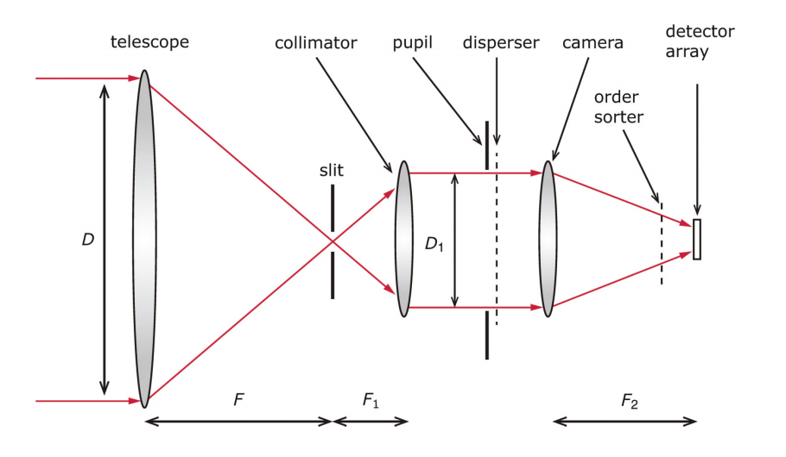
- // 畸变放大：超大入射角来获得非常宽的准直平行光，极大提高光谱分辨率
- 光栅种类：刻画光栅、体吸收全息衍射光栅、棱栅、阶梯光栅
光栅设计案例：
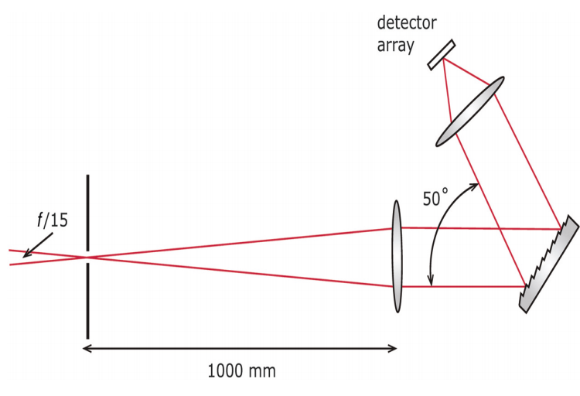
- 由图可得，$f=1000mm$，$D=f/\left(f/\#\right)=1000mm/15=66.7mm$
- 假设望远镜主镜直径为8m，seeing的FWHM为0.5arcsec，合理的狭缝宽度需要2倍的seeing FWHM，则其物理宽度为：$f=f/ · ×D=120000mm$，狭缝宽度为1arcsec，$\frac{{206265}^{″}}{f}=\frac{1^{″}}{d}$
得$d=0.58mm$
- 假设光栅凹槽数密度$800/mm$，要求光栅操作在一阶来观测H$α$线（656.3nm），则闪耀角度为：
$$λ_{B}=\frac{2d}{m}sinθ_{B}cos\frac{Ψ}{2} \text{(4)}$$
- $λ=656.3nm$ $m=1$ $d=1/800mm$ $Ψ=\left|β-α\right|={50}^{∘}$ 得$θ_{B}={16.84}^{∘}$
- H$α$线光谱分辨率为：
- $θ_{B}=\frac{β+α}{2},Ψ=\left|β-α\right|$
- 得$α={41.84}^{∘}$ $β=-{8.2}^{∘}$
$$R=\frac{D_{1}\left(sinα+sinβ\right)}{DcosαΔθ} \text{(5)}$$
- $D_{1}=66.7mm$ $α={41.84}^{∘}$ $β=-{8.2}^{∘}$ $D=8m$ $Δθ=1^{″}$
- 得$R≈1200$
- 假设购买的探测器像素为15$μm$，相机焦距多少时使得其满足尼克斯采样要求？
$$Δβ=\frac{-Dcosα}{D_{1}cosβ}Δθ \text{(6)}$$
- $15um=\frac{Δβ}{2}f_{cam}$ 得 $f_{cam}=68.5mm$

光栅光谱仪缺陷：
- 鬼线：光谱带中某些亮线两侧附加的比较暗弱的光谱线；由光栅凹槽间距的周期性误差造成
- 分类：罗兰鬼线、莱曼鬼线、卫线
*成像光谱仪：
- 基本概念：对视场里的多个点源同时获得光谱；
- 多目标光谱仪：面板+光纤
- // 面板：在面板上按照天体位置打孔或刻狭缝，要求观测前制作好面板；
- 光纤：一头接在焦平面上，引导光进入光栅
- 积分视场单元：把焦平面上光分成两位的格式，再输出给光栅
*法布里-珀罗光谱仪：
- 基本原理：见《光学-干涉》
- 优点：提供成像；设备体积小，光谱分辨率高
- 缺点：需要严格控制温度以及各种物理扰动；需要高度平面化的平板
*傅立叶光谱仪：
- 基本原理：迈克尔逊干涉仪
- 傅立叶变换：匀速移动镜子，使得一定波长的强度随时间变化，变化频率($≈λ/v$)与波长相关；通过傅立叶变换可以转化为光谱
- 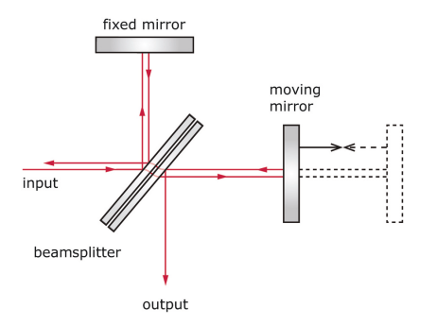
- 优点：光谱范围宽；光谱分辨率高
光谱数据处理：
- 步骤：
- 类似于成像处理，获得必要本底、暗流、平场、数据帧
- 减去本底、暗流，做平场校正
- 合成上述经过处理的数据帧
- 抽取一维光谱；去除大气谱线；做波长与流量校正
- 光谱抽取与流量校正：
- 在抽取光谱时需要决定光谱的空间分布；
- 用一定的孔径抽取光谱和天空；或用PSF拟合减去天空得到源的光谱；
- 用于波长校正的灯谱做图像处理；
- 对波长校正的灯谱鉴别谱线，得到谱线波长与探测器位置的关系。将该关系应用到源光谱来获得 波长校正 的光谱；
- 标准星做同样处理，通过比较标准星的已知光谱来得到流量校正因子，最终获得波长校正 流量校正 后的源光谱

Chapter VII. Adaptive Optics
自适应光学： 大气中湍流元因温度与密度的差异具有不同的折射率，其改变光波的波前（光的方向、波前的相位）
如果观测满足如下两个条件，则空间分辨率由seeing决定：
- 望远镜直径远大于湍流元的直径；
- 单词曝光时间远长于10ms；
望远镜直径小于湍流元直径时分辨率由衍射极限决定：$1.22λ/D$
散斑成像：
- 原理：对一大批短曝光时间成像的分析来重构望远镜衍射极限下的分辨率
- // 可用于亮源的研究
- 好运图像：进行一大批短曝光，某一个或几个图像刚好受湍流影响最小，该好运图像的分辨率可以接近衍射极限
- 缺点：要求非常低的探测器噪声，或只能观测非常亮的天体；只能用于成像，不能用于光谱
大气行为：
- 自适应光学：预先补偿大气湍流造成的波前变化来获得衍射极限下的成像
- 大气湍动：$Φ\left(K\right)=0.033C_{n}^{2}K^{-11/3}$
- // 分为高层大气与低层大气的影响
- Fried长度：在该长度上，波前变化达到1个radian。Fried长度越长表明seeing越好，$r_{0}∝λ^{6/5}$
- // 近红外seeing比光学波段好；Fried长度决定了能被修正的视场大小
- 能被修正的视场大小即为等晕面元大小
- // 当h=15km时，$θ_{o}=1.3arcsec \left(0.5um\right)$ 或$θ_{o}=7arcsec \left(2.2um\right)$
- Fried长度同样决定了修正的时效性，即变化1radian的时间：
- $t_{c}=0.3r_{0}/v$，v为风速
*自然导星AO系统：
- 修正内容：
- 需要修正主镜上每个长度为$r_{0}$的子单元；导星位于目标源$θ_{0}$；修正的速度需为10被$1/t_{c}$
- 基本思路：部分修正
- 使用相对少量的修正器来完成部分修正。通过部分修正，点扩散函数=核心（衍射极限）+低光度低晕（seeing）
- // 自适应光学主要应用于红外波段
- 基本结构：分光镜+波前探测器+计算机系统+变形反射镜
- 波前探测器：修正两种波前变化（Tip-tilt误差、Piston误差）
- // Tip-tilt误差：即倾斜误差，波前斜率的变化，改变光的传播方向
- Piston误差：波前相位的变化，改变光的焦点
- 计算机系统：接受探测器的输出，计算其相位上的移动
- Strehl比值：表征AO系统性能的参数。点扩散函数中心强度相对于理想情况下中心强度的比值
$$S=e^{-{\left(2πσ/λ\right)}^{2}} \text{(7)}$$
- 其中$σ$为波前误差：$σ^{2}=σ_{fit}^{2}+σ_{photon}^{2}+σ_{delay}^{2}+σ_{iso}^{2}$
激光导星：
- 简介：利用强激光，激光导星系统可以有效地降低上述对自然导星亮度的要求
- 类型：雷诺散射激光导星、钠激光导星
- 局限：两种系统都无法修正波前的倾斜误差；可用自然导星来修正波前倾斜误差
- 缺点：不是点源、不是严格意义上的平面
多导星系统：
- 简介：利用多个导星来修正大气的三维湍动，以修正不同方向的大气湍动、不同高度的大气层湍动
- MOAO系统：MOAO系统只对视场里一些有用的子视场做修正
高对比度成像：
- 应用：高对比度成像技术用来测量非常亮天体周围的弱天体，例如恒星系统中的行星，活动星系核中的吸积盘
- 边瓣缩减：改变透过率，使得亮环强度减弱，中心部分半高全宽变大。
- 调整相位：调整相位使得一边光互相抵消，另一边互相增强
- 日冕仪技术：将遮挡板放置在望远镜前来遮挡亮源

Review: Optical Observation
附录：光学观测记背公式
